
COMUNE DI SANTADI

(Provincia di Carbonia – Iglesias)

QUESTIONARIO DI GRADIMENTO DEI SERVIZI COMUNALI
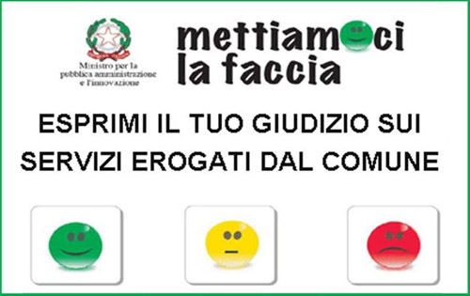

► A quale di questi uffici si è rivolto per trattare la sua pratica?
Ufficio Protocollo,
Anagrafe, Stato civile.
Ufficio Elettorale.
Biblioteca.
Ufficio di Polizia Locale.
Ufficio Messo.
Ufficio Assistente Sociale.
Ufficio Segreteria.
Ufficio Ragioneria.
Ufficio Tecnico.
Ufficio Tributi – Scuola – CED.
Servizi Esterni.

► Vuole indicare il nominativo della persona con la quale ha parlato?
Si
No
Se SI indicare:
Nome |  | Cognome

► Esprima una valutazione per livello di gradimento in merito all’ufficio contattato:
Livello di gradimento ALTO
Livello di gradimento MEDIO
Livello di gradimento BASSO

In particolare:
 | Assistenza alla pratica |  |  | gradimento ALTO
 |  |  |  | gradimento MEDIO
 |  |  |  | gradimento BASSO
 | Chiarezza delle informazioni |  |  | gradimento ALTO
 |  |  |  | gradimento MEDIO
 |  |  |  | gradimento BASSO
 | Correttezza delle Informazioni |  |  | gradimento ALTO
 |  |  |  | gradimento MEDIO
 |  |  |  | gradimento BASSO
 | Tempestività nelle risposte |  |  | gradimento ALTO
 |  |  |  | gradimento MEDIO
 |  |  |  | gradimento BASSO
 | Cortesia del personale |  |  | gradimento ALTO
 |  |  |  | gradimento MEDIO
 |  |  |  | gradimento BASSO

► Se è già stato in passato presso l’Ufficio, trova che la qualità del servizio sia:
Peggiorata
Invariata
Migliorata

Suggerimenti generali:

Spazio per scrivere liberamente

